

**DESARROLLO DE SOFTWARE FRONTEND II**

**ESPINOSA MARTINEZ CARLOS LEONEL**

**Aarón Hernández García**

**2.6 Practica de Paises**

**08/02/2024**

**PÉREZ JUÁR HERNANDEZ GARCIA**

**1.2 APLICACIONES DE LA DISTRIBUCIÓN NORMAL**

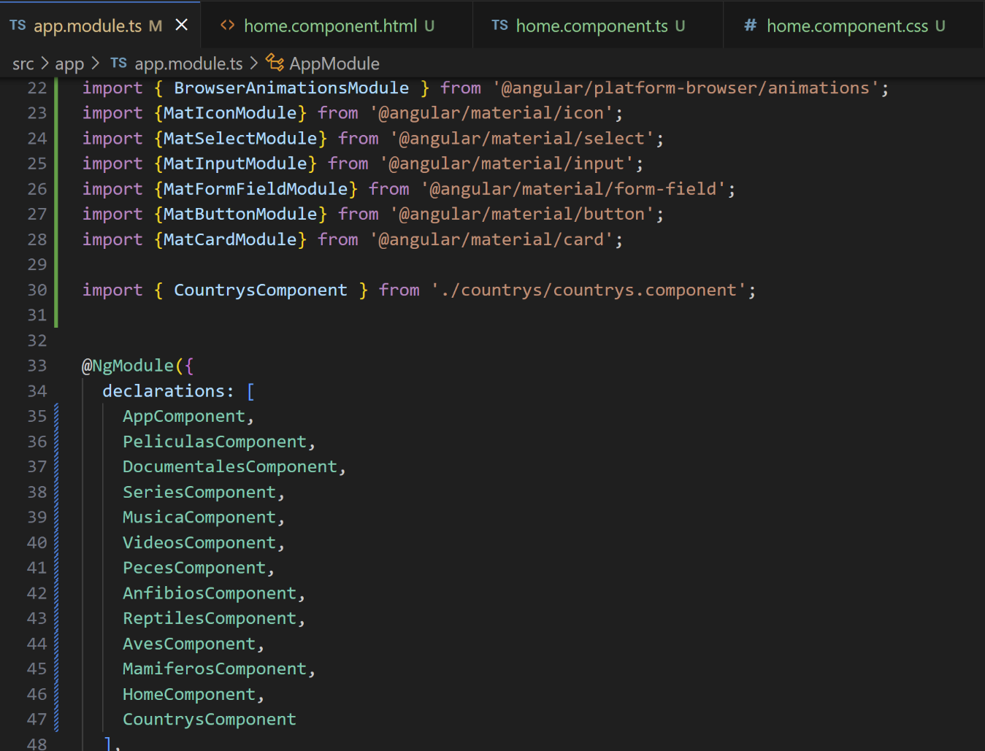**Codigo**

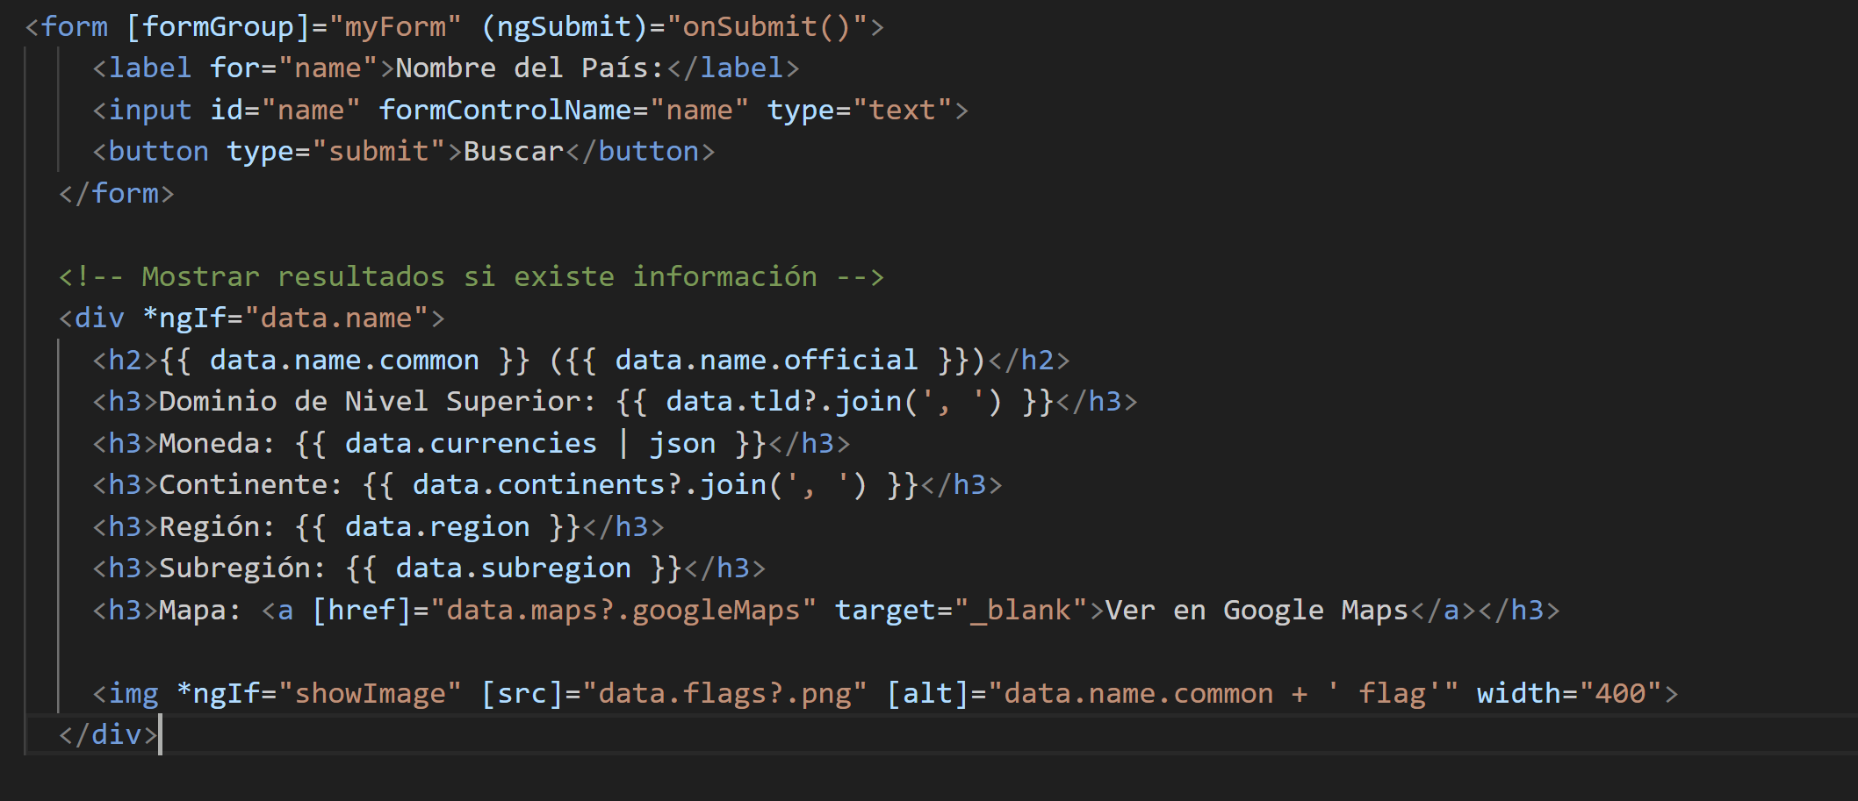

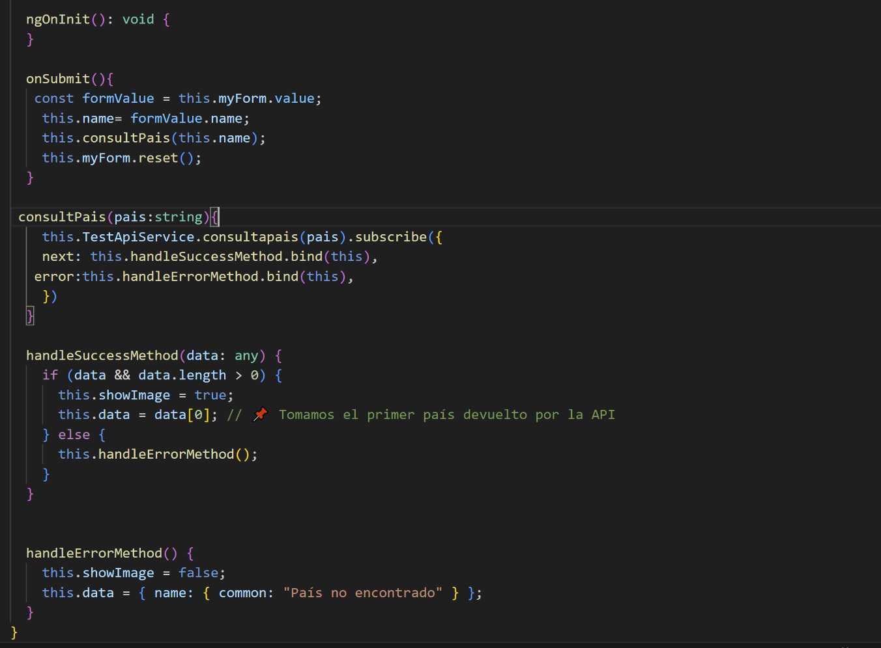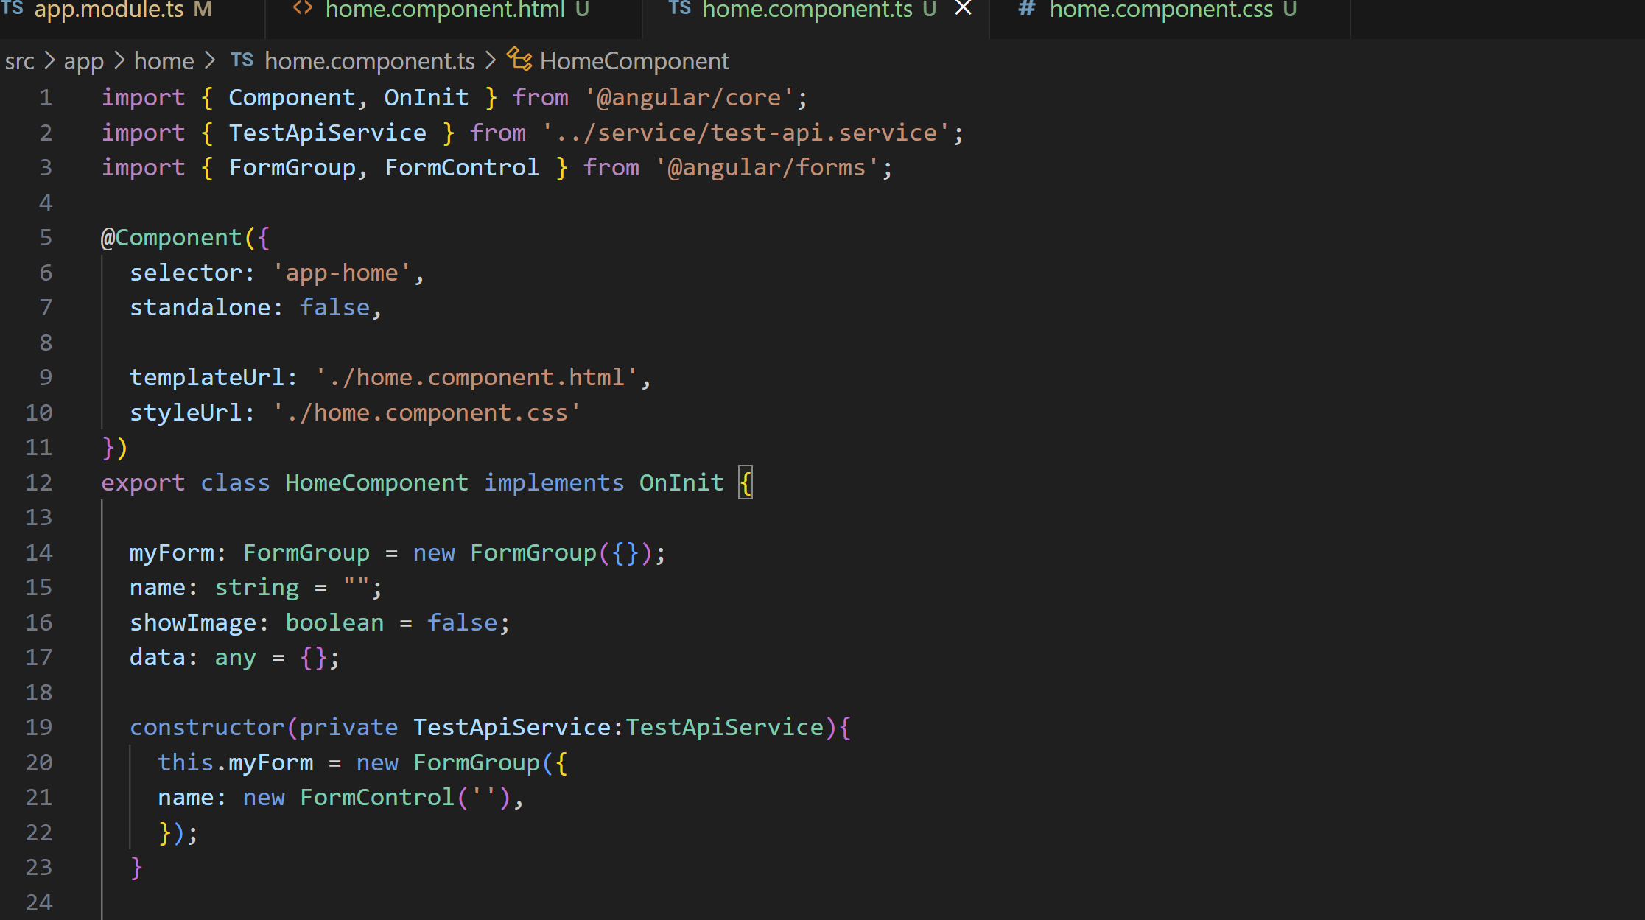

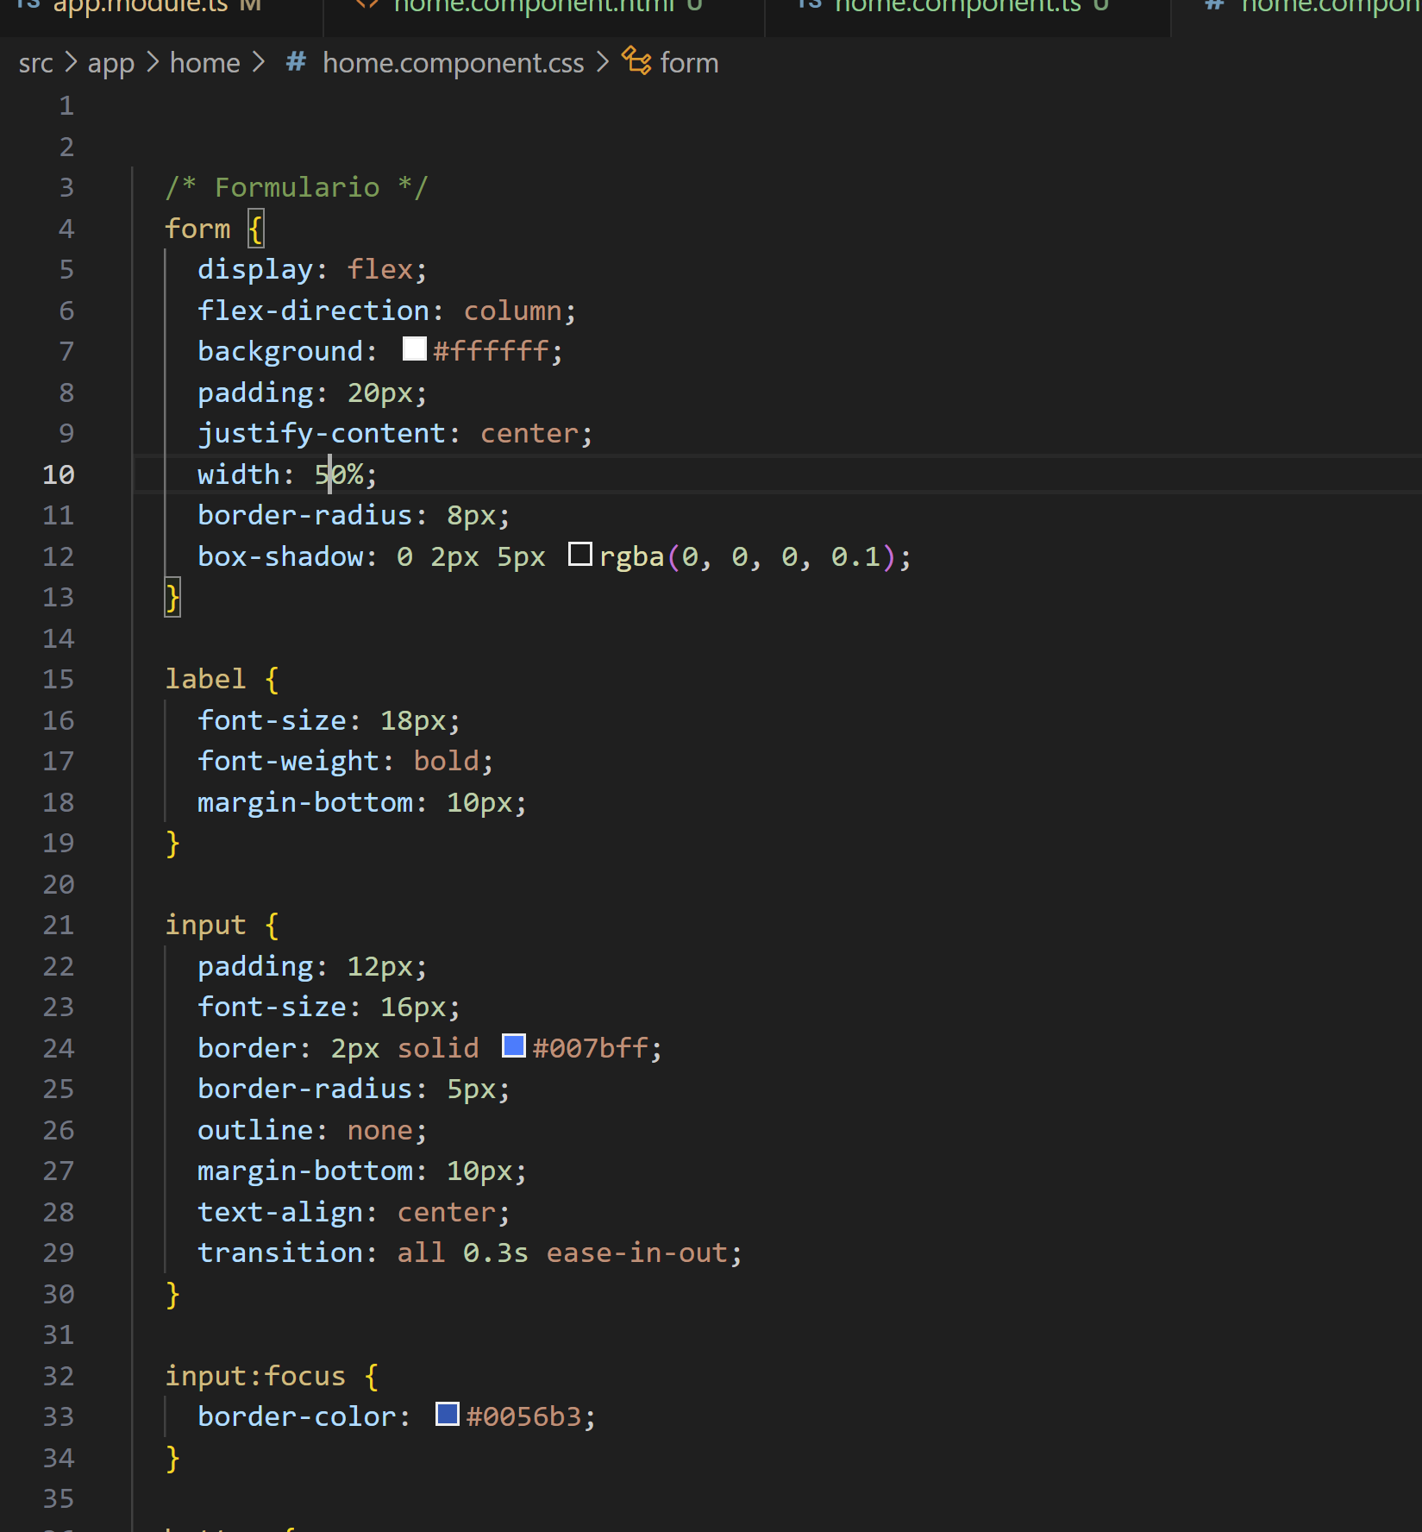

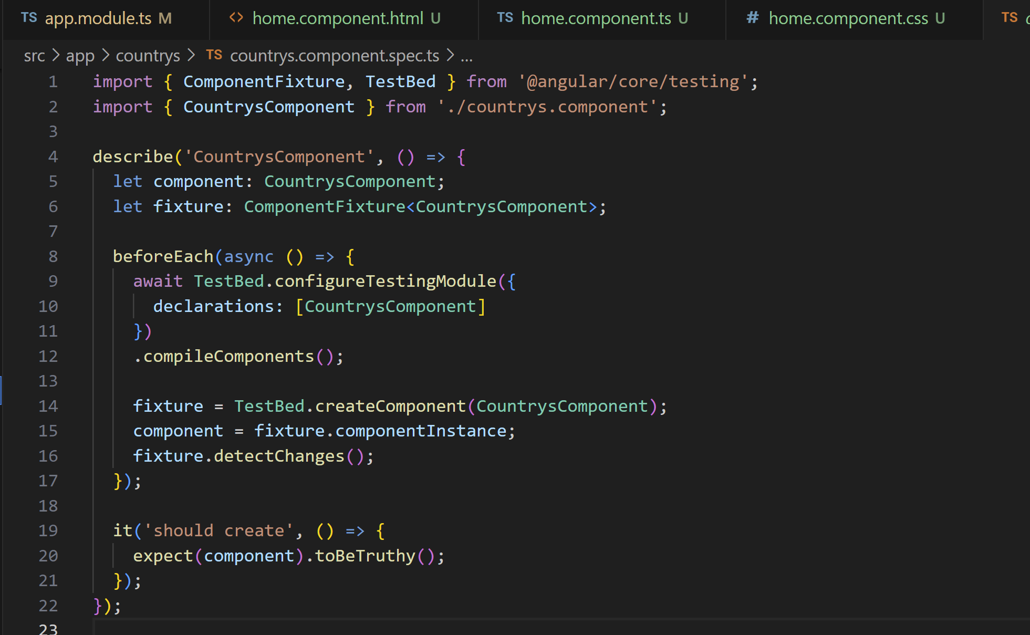

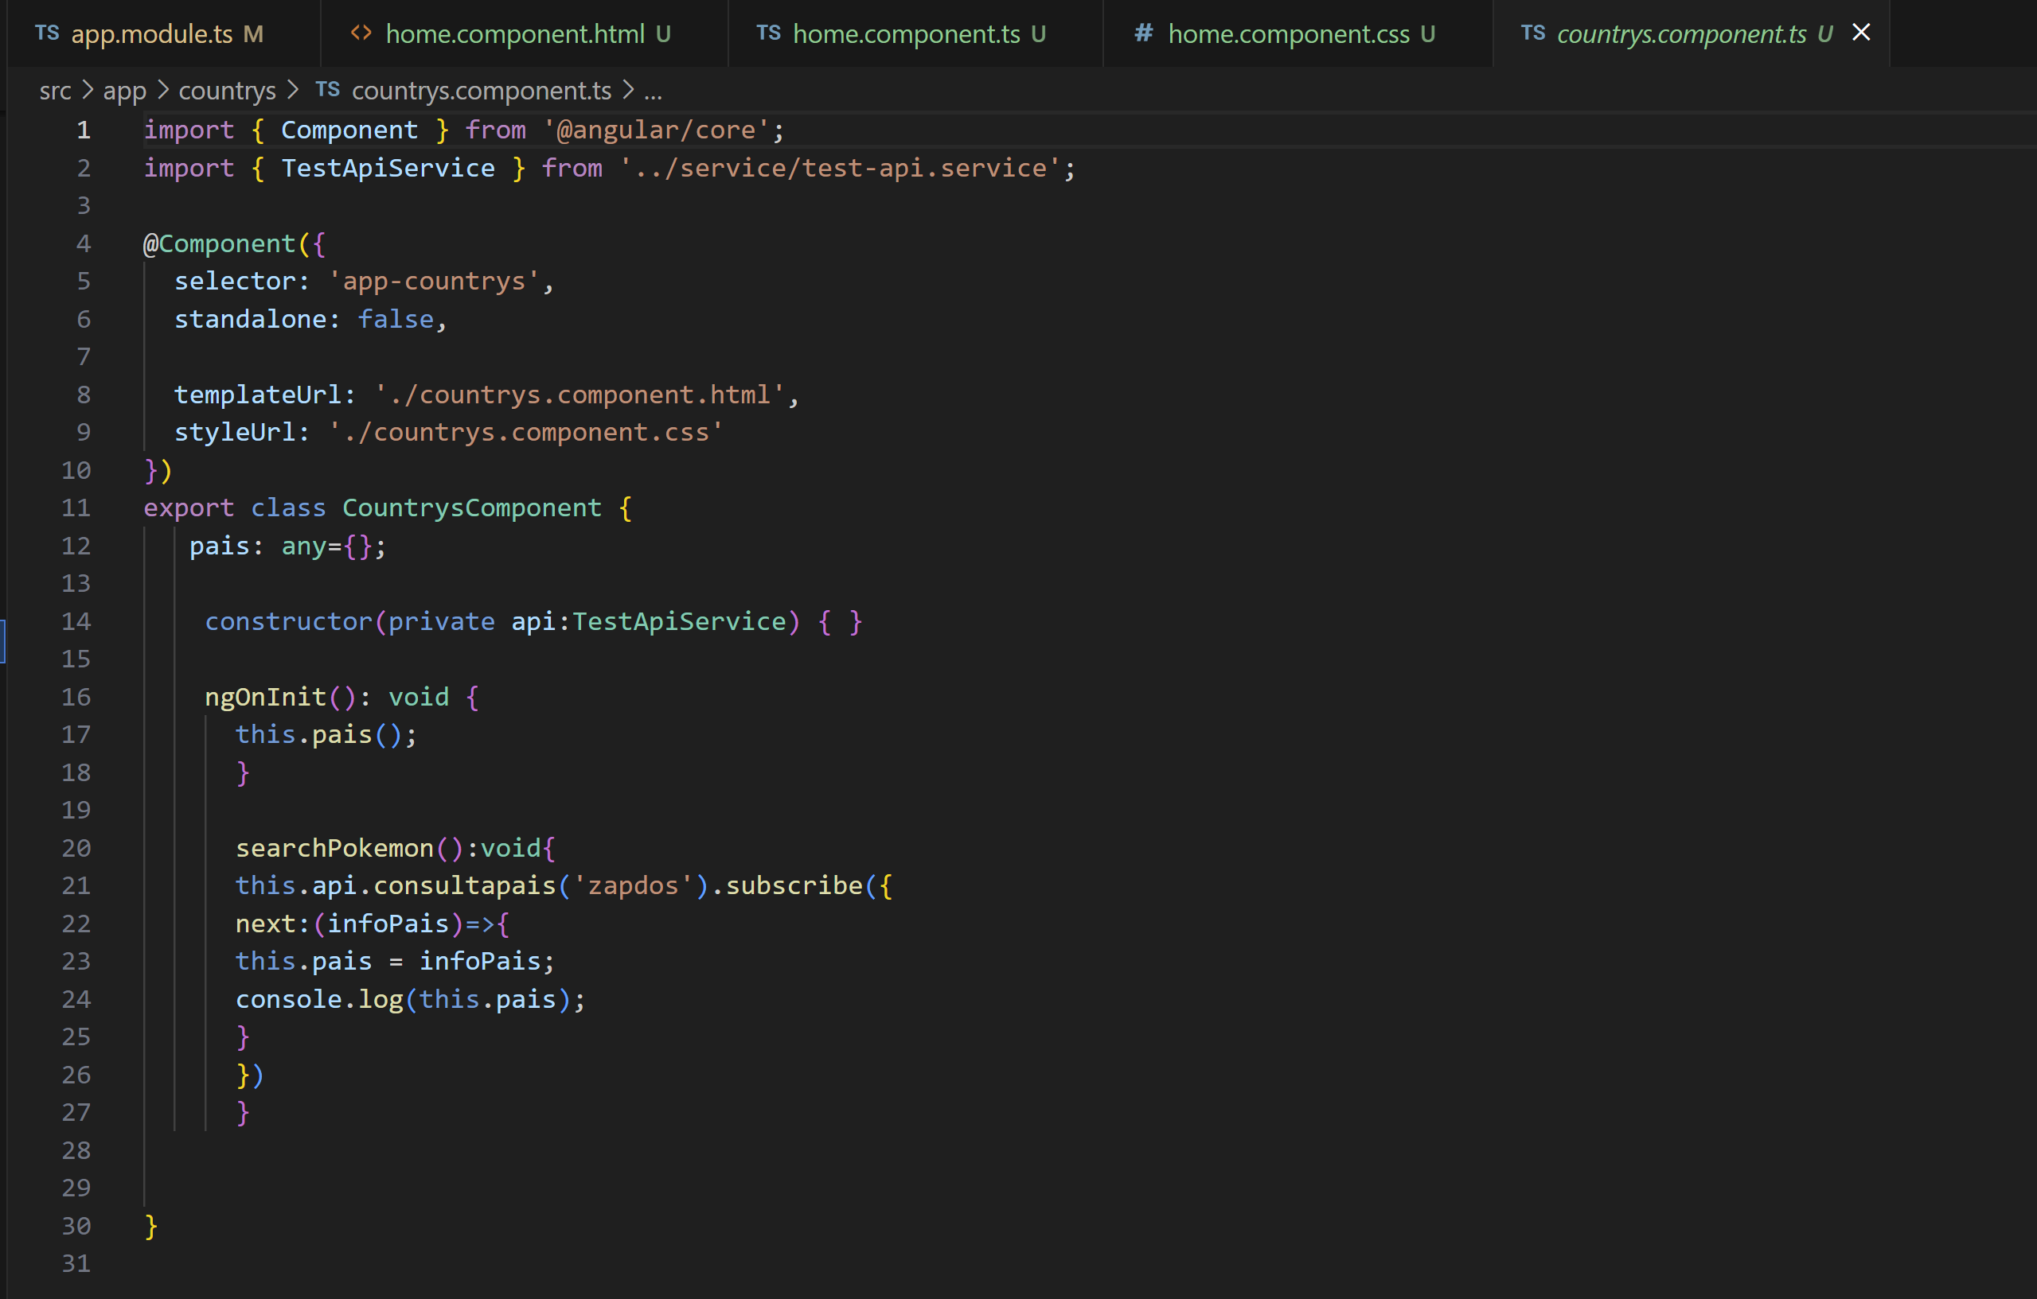

**Angular**



